Bài 1:
Bạn là một giảng viên hãy đưa ra một lộ trình học ReactJS cho sinh viên năm nhất đã học qua môn c, trình bày dưới dạng bảng gồm lộ trình học 30 ngày tài liệu,bài tập,cách đánh giá tiến bộ của người học cho từng phần .

Bài 2:
Bạn là người hướng dẫn học tiếng Anh giao tiếp, tôi là một nười tiếng anh kém , trong bối cảnh giao tiếp khi đi du lịch ở sân bay quốc tế tôi và bạn đang giao tiếp với nhau, hãy đưa ra những đoạn hội thoại mẫu và tôi sẽ trả lời nó feedback lại khi tôi trả lời sai.

Bài 3:
Bạn là một giảng viên hãy giải thích khái niệm kiến trúc Client–Server cho học sinh cấp 3 chưa biết gì lấy ví dụ thực tế gần với đời sống cho mỗi khái niệm để dễ hiểu nhất.

Bài 4:
Bạn là một giảng viên hãy trình bày hàm kiểm tra số nguyên tố với ngôn ngữ c cho người không học công nghệ thông tin và sinh viên năm cuối, giải thích thực tế cho người không học và đi vào luôn vấn đề cho sinh vien năm cuối, tách ra thành 2 cụm câu trả lời và có bảng chỉ sự khác biệt ở cuối.

Bài 5:
Bạn sẽ là người hướng dẫn tôi cần chuẩn bị bài thuyết trình 10 phút về chủ đề “Lợi ích và rủi ro khi sử dụng AI trong học tập” hãy tạo outline 3 phần (Mở đầu – Nội dung – Kết luận) và gợi ý 5 slide bằng các gạch đầu dòng mỗi câu trả lời phải đi cùng với ví dụ minh hoạ , hãy them phần script ngắn khoảng 2 phút giúp tôi luyện nói phần mở đầu, Tất cả hãy đóng gói thành file word khoảng 6 trang giấy cỡ chữ 13.

Bài 6:
Bạn là một giảng viên dày dặn kinh nghiệm hãy làm code C minh họa một hàm tính giai thừa cho 3 đối tượng cấp độ khác nhau cho người mới học, cho sinh viên CNTT, và cho kỹ sư phần mềm, chia làm 3 phần, người mới học hãy lấy ví dụ thực tế dễ hiểu cho mỗi phần, sinh viên công nghệ thông tin hãy comment từng dòng code để hiểu, người dày dặn kinh nghiệm hãy đi thẳng vào vấn đề chính.

Bài 7:
Bạn là một giảng viên hãy viết hàm Python tính tổng các số chẵn từ 1 đến n cho người mới học mỗi dòng code hãy comment để người dùng dễ hiểu, và hãy viết chương trình py để chạy được code luôn.

Bài 8:
Bạn là giảng viên hãy kiểm tra lỗi code python của tôi trong ảnh đính kèm 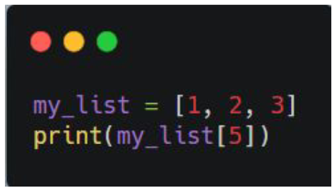
Giải thích chi tiết từng lỗi của người mới học và hướng dẫn viết cho chuẩn và nhớ comment từng dòng.

Bài 9:
Hãy tạo comment cho từng dòng code trong file c mô tả chi tiết logic hoạt động của code.
Hãy chỉnh sửa toàn bộ code trong project để đổi phong cách đặt tên biến từ snake_case sang camelCase.

